回顾
数据库：数据库基本知识
数据库分类：关系型和非关系型

mysql：c/s结构
连接服务器
准备SQL语句，发送SQL语句（客户端）
接收SQL语句，执行SQL，返回结构（服务器）
解析数据，显示数据（客户端）
断开连接（客户端发起，服务器确定）

mysql服务器数据对象：DBMS->DB->Table->Field->Data

SQL：结构化的查询语言，包含三个部分：DDL，DML（DQL）和DCL
SQL基本操作：库操作，表操作（字段操作）和数据操作
DDL：库操作，表操作（字段操作）
DML：数据操作，DQL（select/show/desc/describe/show columns from）

字符集：set names 字符集（当前客户端的字符集）
从字符集角度出发：客户端是强势端，服务器是弱势端（服务器服务客户端）

字符集
set names 字符集(GBK)做了两件事情
- 告诉服务器当前客户端发送给服务器的数据是GBK，服务器应该按照GBK格式进行数据的接收
- 告诉服务器当前客户端只能接受GBK格式的数据，服务器应该返回GBK数据。

语法：查看当前服务器对客户端的默认识别方式（服务器认为客户端的字符集是什么格式）
show variables like ‘character_set%’;
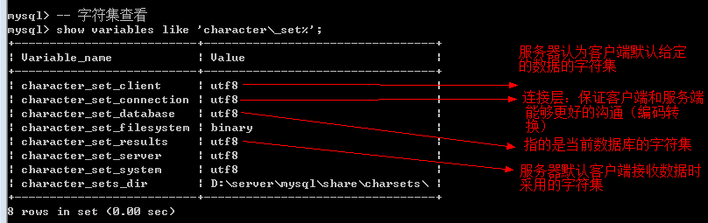

客户端与服务端编码不一致插入数据
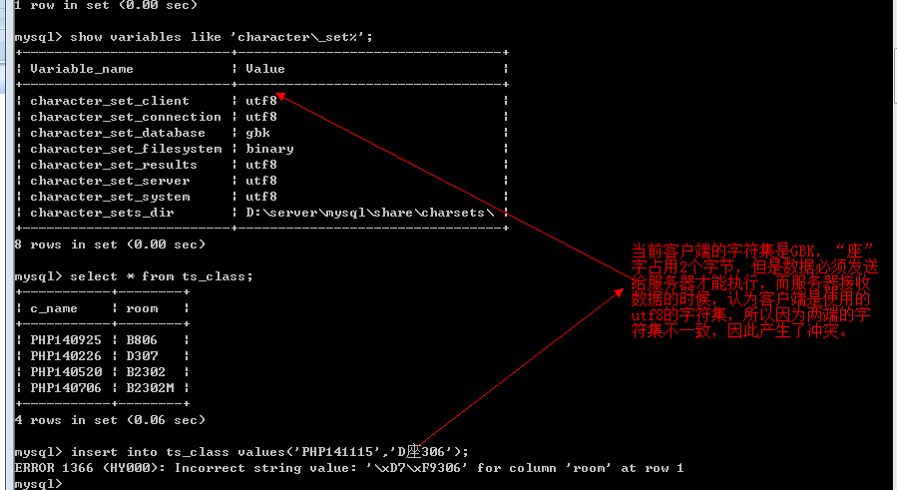

解决方法：修改服务器端默认的客户端字符集
语法：修改的系统变量
set character_set_client = GBK
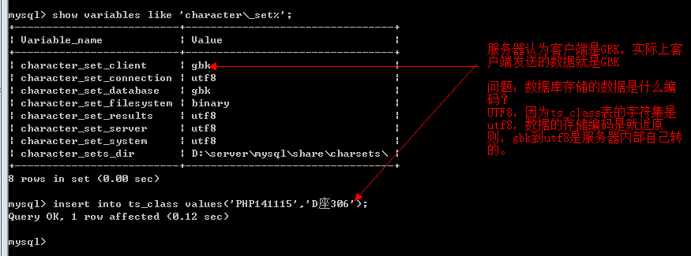

服务端返回的数据的格式与客户端字符集不一致
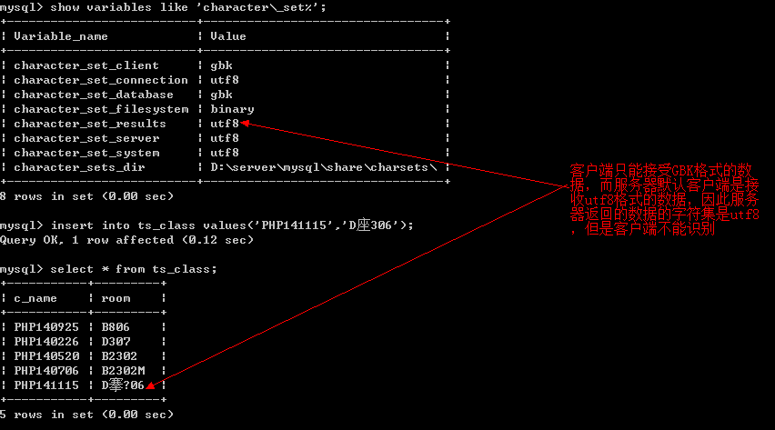

解决方法：修改服务器默认的客户端能够识别的结果对应的字符集
set character_set_results = gbk;
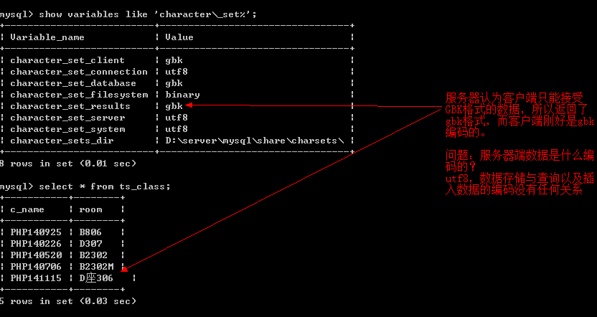

set names 字符集所做的事情：一般使用该方式
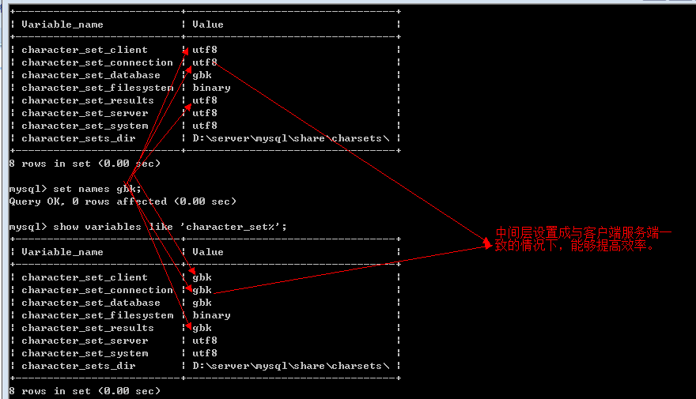

字符集原理
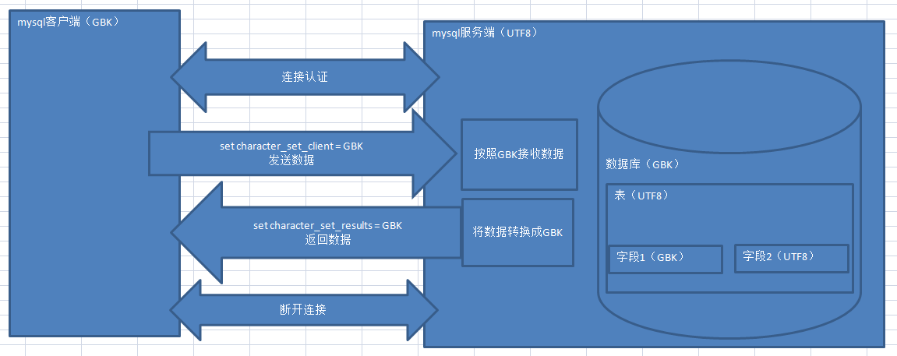

存储引擎
存储引擎是指的数据库对数据的存储方式

MYSQL提供了很多存储引擎，但是免费的只有InnODBC和myisam
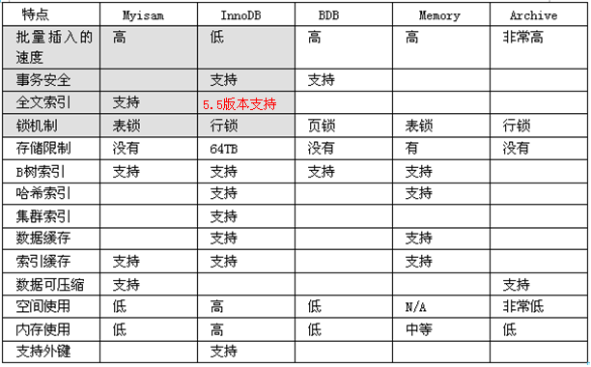

如何选择存储引擎？
- 建议：尽量使用默认的，5.5以上默认的是InnoDB
- 如果表操作以查询和插入为主，使用myisam
- 如果要进行事务安全处理，使用InnoDB
- 如果要进行外键处理，使用InnoDB

myisam比InnoDB在某些方面有优势
- 查询效率要高
- 批量插入速度要高
- 备份要容易：myisam只要复制三个对应的文件

校对集
用来进行数据比较的时候的一种规范。

查看所有校对集
show collation;
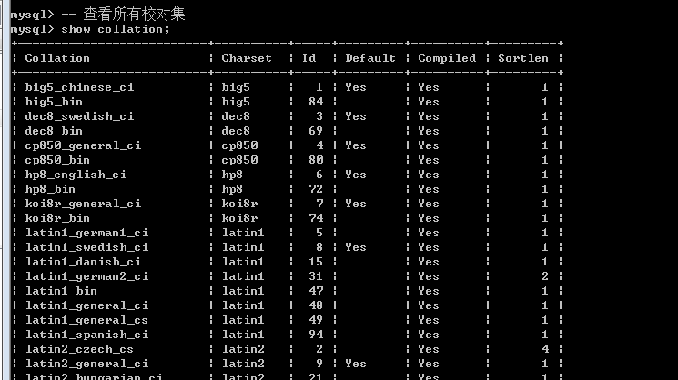

mysql中支持三种校对集
_bin：二进制比较，区分大小写
_cs：case sensitive，大小写敏感
_ci：case insensitive，大小写不敏感

校对集的使用
校对集只有在对数据进行比较的时候，才会自动的调用。通常是在对数据进行排序的时候会使用。
排序：select * from 表 order by 字段 [asc|desc]
asc：升序排序，默认的，如果order by没有指定排序方式，默认是升序
desc：降序排序

校对集排序效果
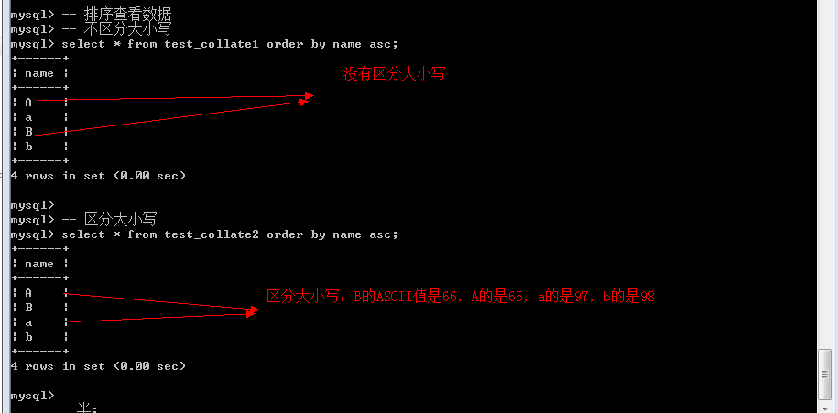注意：
- utf8是不支持中文的比较的
- GBK支持中文比较（比的不是汉子，是拼音）

乱码问题解决
乱码分成两种
数据存放到某个位置的时候因为编码的问题，导致最终存储的内容变成了乱码，这种乱码问题没有办法解决。
数据存放的时候是正常的，但是在数据进行传输或者显示的过程中，因为编码的不一致导致显示错误。这种可以解决，只要调整对应的编码机制。

网站出现乱码的可能
- 数据库存的数据的编码与php脚本的编码不一致
- 浏览器显示数据的时候与php脚本的编码不一致
- 文件的编码与php脚本的编码不一致

乱码解决的标准方法（理想方案）：三码合一（浏览器，服务器和数据库）
数据库和服务器能够轻松的统一
浏览器是没有办法进行编码设置（可以通过HTTP协议临时的改变浏览器的解析编码）

乱码解决
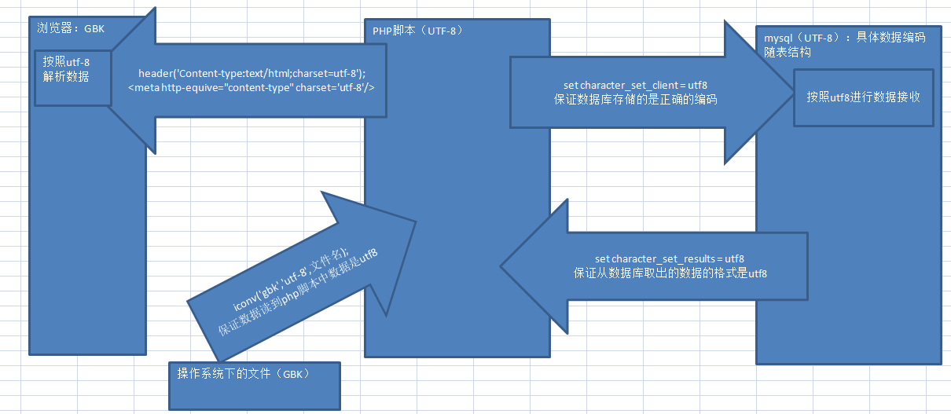

数据类型
在mysql（SQL）中，为了能够更好的管理和存储数据，对数据的类型进行更严格细致的分类
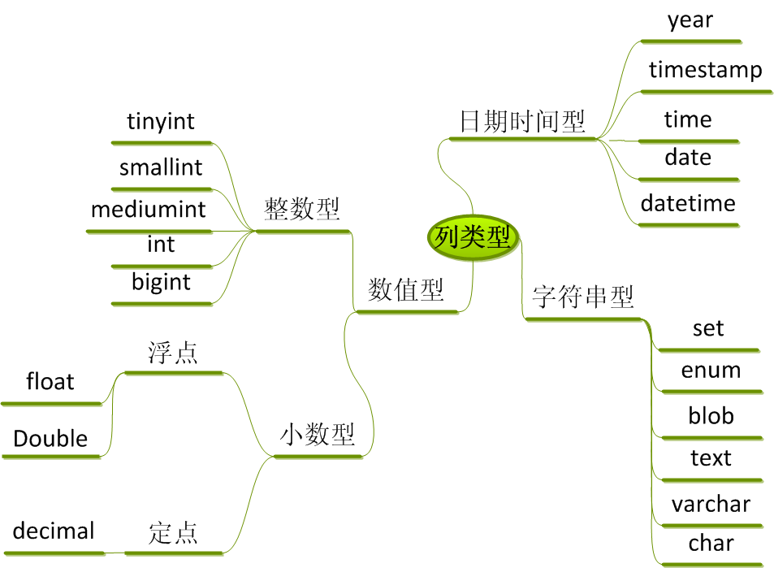

mysql中数据类型分为三个大类：时间日期型，数值型和字符串型

数值型
保存各类数值：整型，小数型，小数型又包含浮点型和定点型。

整型
存储的是整数。根据实际的需求分类，SQL对整型进行更细的划分，划分成五类：迷你整型（tinyint），小整型（smallint），中整型（mediumint），标准整型（int），大整型（bigint）

tinyint：系统只分配一个字节进行数据存储，只能最多存储256个数字
smallint：分配2个字节进行数据存储，最多能存65536个数字
mediumint：分给3个字节存储
int：分配4个字节存储
bigint：分配8个字节存储
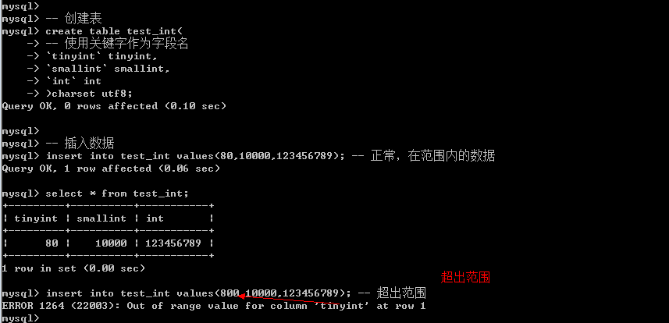

默认的，数值类型都是区分正负的

整型的数据范围
类型 | 字节 | 最小值（有符号/无符号） | 最大值（有符号/无符号）
TINYINT | 1 | -128/0 | 127/255
SMALLINT | 2 | -32768/0 | 32767/65535
MEDIUMINT | 3 | -8388608/0 | 8388607/16777215
INT/INTEGE | 4 | -2147483648/0 | 2147483647  /4294967295
BIGINT | 8 | -9223372036854775808/0 | 9223372036854775807/18446744073709551615

无符号数据类型：数值从0开始，没有负数
语法关键字：unsigned
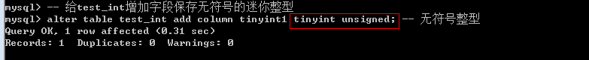

测试结果
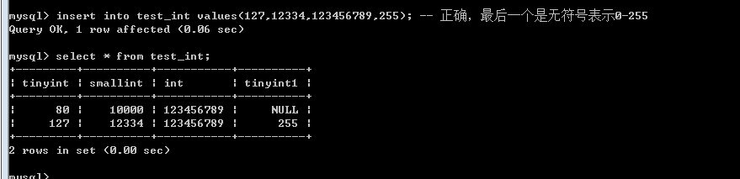

查看表结构
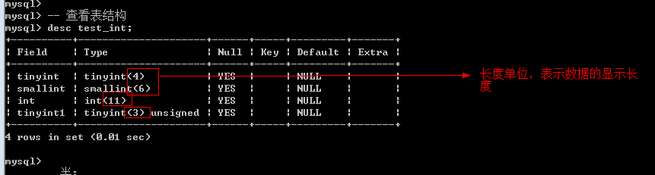

显示宽度：指的是当数值没有达到指定宽度的时候，在左侧用0来进行补充，使得在不改变原来值的情况下，显示宽度达到指定宽度。如果数据已经达到宽度或者超出指定宽度，显示宽度就失效了。

零填充：数据如果达不到指定宽度，就必须进行0填充
语法：zerofill
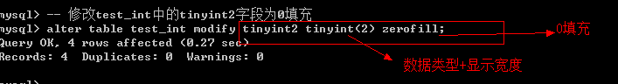

查看效果
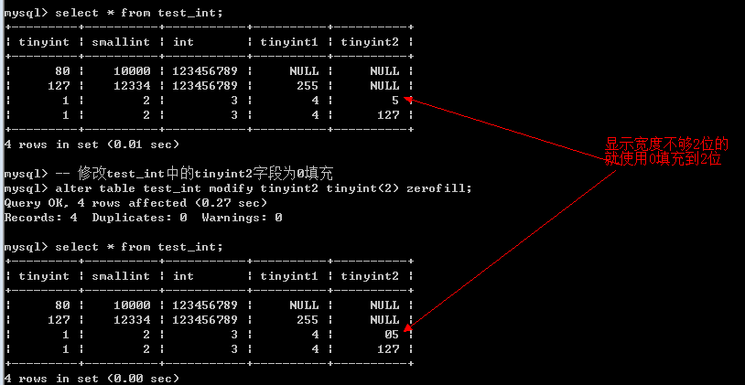

零填充只能在无符号数据类型中使用，零填充会强制数据类型变成无符号。
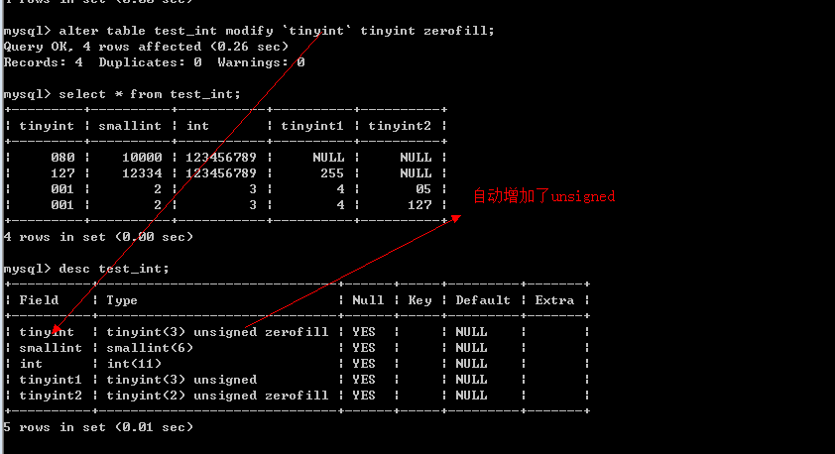

浮点型
有可能丢失精度的小数型
float：单精度，占用4个字节，精度大概是7位
double：双精度，占用8个字节，大概是15位
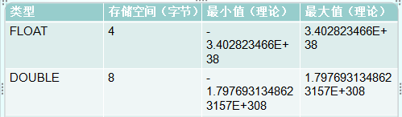

浮点型的使用
语法：
float：系统默认分配整数部分的长度和小数部分的长度
float(M,D)：M表示整个长度，D表示小数部分长度
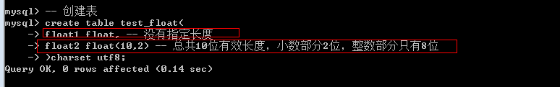

整数长度超出
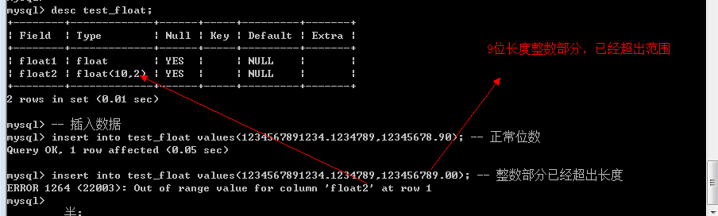

小数长度超出
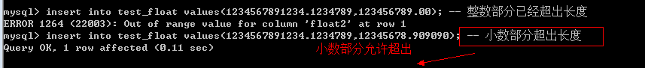

数据查看：精度丢失
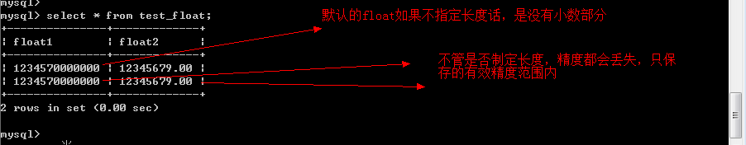

浮点数的应用
对数据要求精度不高，但是数据量很大的情况下，可以使用浮点型，丢失精度的部分会进行四舍五入。

浮点数有一个特点：如果指定的整数部分超出指定长度会保存，如果数值部分的四舍五入如果导致整数部分进1，那么整数部分是允许超出指定长度的。
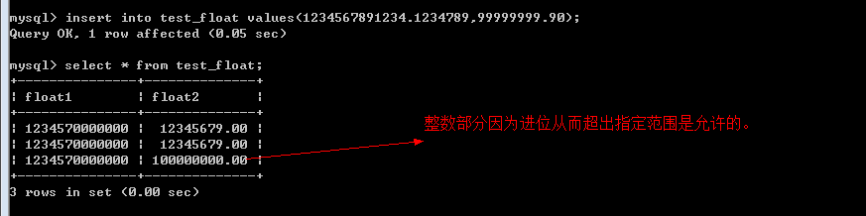

定点型
浮点型会丢失精度，从而导致数据的不准确。

定点型：在指定范围内，只要数据本身不会出现错误，那么都能保证精度
语法：decimal(M,D)：必须要指定存储的长度
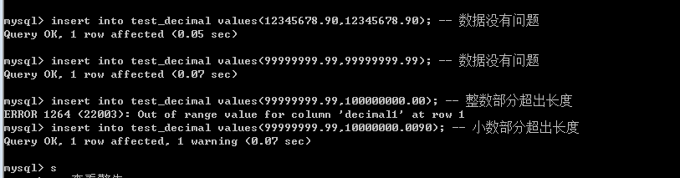

定点数整数部分不允许超出指定长度，但是小数部分可以，系统会进行四舍五入
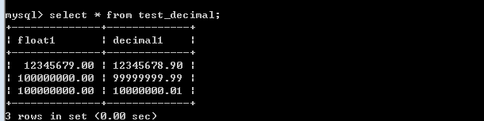

定点数不能由于进位而允许超出整数部分的长度。

定点数表示的范围
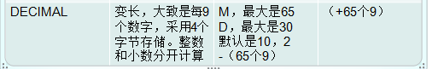

定点数的应用
- 凡是表示钱的地方都应该使用定点数
- 凡是需要保证精度的小数都使用定点数
- 小数都可以像整数一样使用0填充（无符号）

字符串型
在SQL中，对字符串类型的数据进行了分类。

mysql中字符串类型有很多：定长字符串（char），变长字符串（varchar），文本字符串（text），二进制字符串（blob），枚举字符串（enum），集合字符串（set）

定长字符串
语法：char(L)：L表示长度，L表示的字符数，L表示存储的数据不能超过L指定的长度，但是不管存的长度够不够L，系统分配的磁盘空间都是L，L的最大值是255

变长字符串
语法：varchar(L)：L表示字符数长度，也不能超出指定范围，变长指的是实际磁盘空间的占用跟实际数据长度相关，如果数据不够L长度，那么系统只分配数据长度应有的磁盘空间（不是L个空间），L的理论最大值是65535个字符。
变长字符串有一个特点：系统需要额外的分配空间来保存当前字符的一个长度

通常：不管是变长还是定长，如果长度超过255个字符，都使用text

定长与变长的区别（UTF8）
实际存储字符 | Char(4) | Varchar(4) | Char所占用空间（字节） | Varchar所占用空间（字节）
A | A | A | 4 * 3 = 12 | 1 * 3 + 1= 4
ABCD | ABCD | ABCD | 4 * 3 = 12 | 4 * 3 + 1 = 13
256个字符 | 不能存 | 256个字符 | ———— | 256 * 3 + 2 = 770

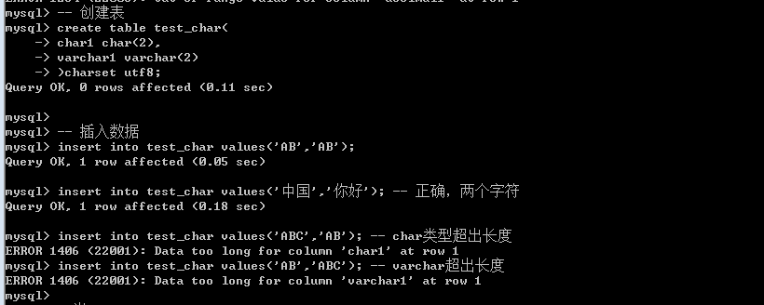

如何选择定长还是变长保存数据？
- 都是存储字符串
- 如果数据的长度是固定的，那么使用定长，定长查询效率快。如身份证号码，手机号码，银行卡账号，邮编等
- 如果数据的长度是变化的，那么使用变长，可以合理的利用磁盘空间。如姓名，地址，简介，商品名字等

文本字符串&二进制字符串
都是用来存储大数据的
text用于存储字符串
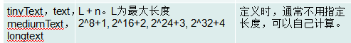
blob用于存储二进制

一般情况下，如果是超过255个字符的文本都使用text来进行存储。

枚举
枚举就是在定义之初给字段规定好里面可以允许出现的字符串，然后在实际插入数据的时候，必须只能已经定义好的允许的数据。枚举与单选框类似
语法：字段 enum(允许出现的字符串列表)
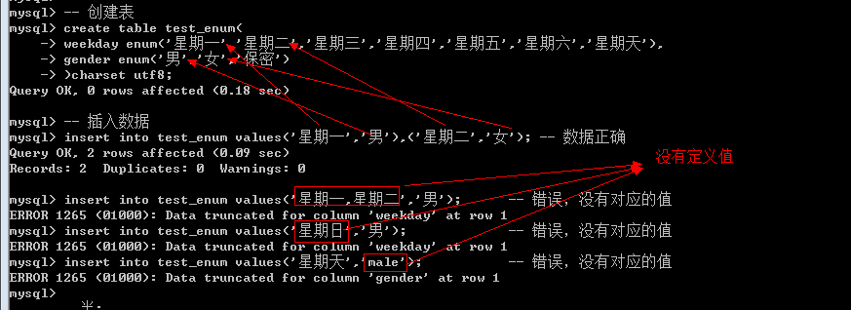

枚举的作用？
- 规范数据的格式和数据的内容
- 节省空间：枚举类型在数据库字段中真实存在的值不是对应的字符串，而是字符串在定义好时对应的数字。

mysql中，系统会也根据需求对数据进行自动类型转换。系统如果碰到+号，系统自动将+号两端的数据变成数值。

select能够用于处理任意有返回值的内容
- 从表中查询数据
- 调用函数
- 任意表达式
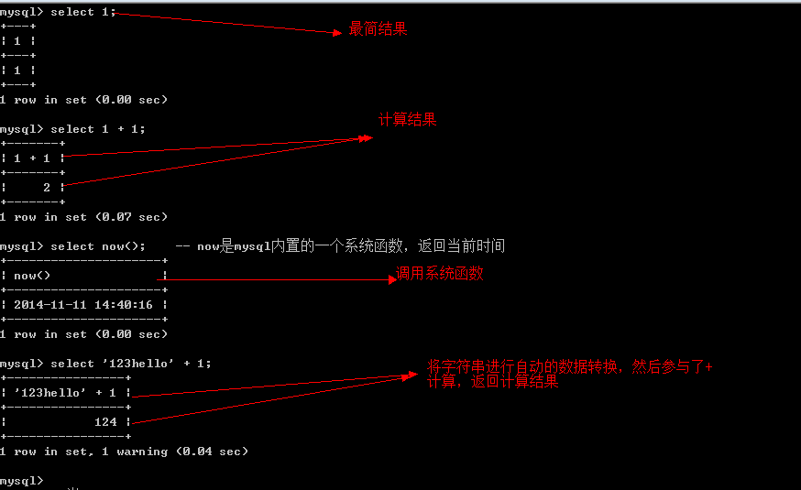

枚举存放的真实数据是数值
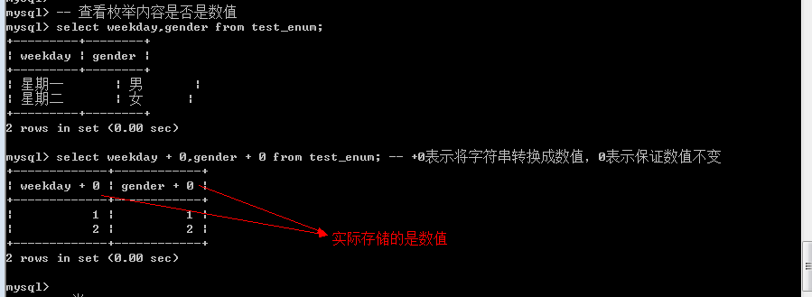

枚举类型

枚举原理
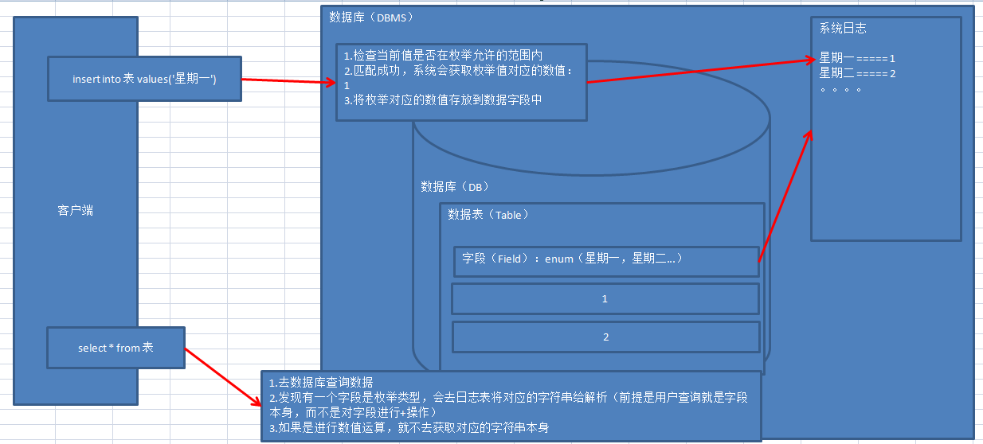

枚举虽好，不要随便用。好是从数据库管理员的角度出发，但是从PHP程序员的角度出发，就不见得那么好。（扩展性变差）

枚举类型中实际存储的是数值，那么就允许用户在进行数据插入的时候，直接使用数值进行插入。
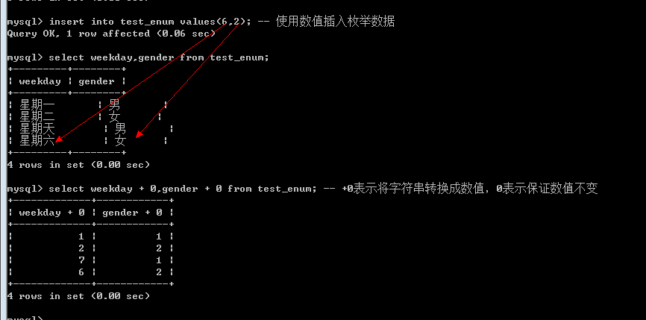

集合
跟枚举相似，在定义之初，先规定好当前字段允许使用哪些数据。集合允许使用定义好的数据中的任意一个或者一部分或者全部数据。集合类似多选。
语法：字段 set(数据列表)
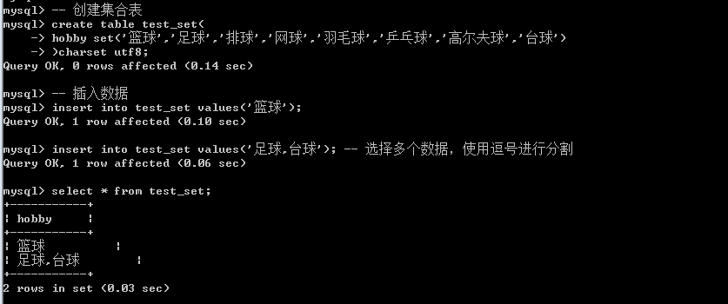

集合类型
最少用一个字节，最多用8个字节保存数据，最多只能保存64个元素。

集合类型中的每一个元素都是单独的占据着内存的一个位，如果当前元素被选中，那么对应的位的值为1，没有被选中为0，最后将这个得到的一个0和1组合，调换过来，再转换成10进制，就是最终的存储结果。

集合的优缺点
优点：（从数据库维护角度）
- 规范数据内容
- 节省数据空间
缺点：（从PHP应用角度出发）
- 数据结构难维护
- 对于php来说，数据很难维护（php操作数据库基本不用集合）

时间日期类型
mysql的时间日期类型很强大，强大到PHP都不用。
类型 | 显示格式 | 取值 | 存储空间 | 零值
DATETIME | YYYY-MM-DD HH:MM:SS | '1000-01-01 00:00:00'到'9999-12-31 23:59:59' | 8 | 0000-00-00 00:00:00
TIMESTAMP | YYYY-MM-DD HH:MM:SS | 是‘1970-01-01 00:00:00’到2038-01-19 03:14:07 | 4 | 0000-00-00 00:00:00
DATE | YYYY-MM-DD | '1000-01-01'到'9999-12-31 | 3 | 0000-00-00
TIME | HH:MM:SS | -838:59:59'到'838:59:59' | 3 | 00:00:00
YEAR | YYYY | 1901到2155 | 1 | 0000

datetime：日期时间，YYYY-MM-DD HH:MM:SS，8个字节存储，表示的范围是9000年
timestamp：时间戳，从格林威治时间开始，但是时间格式是YYYY-MM-DD HH:MM:SS，占用4个字节，如果用户不给定数据的话，系统会自动使用当前时间作为数据内容
date：datetime的日期部分
time：datetime的时间部分，表示时间段
year：年，表示256年，占用一个字节存储数据
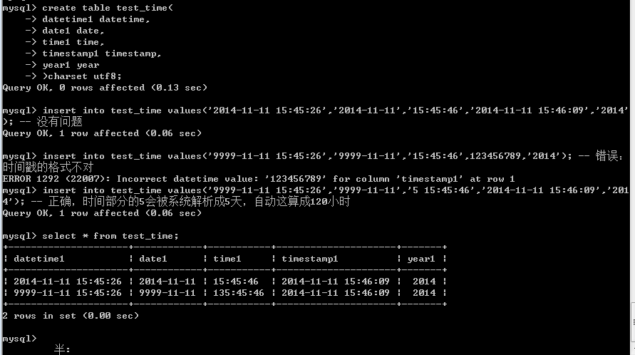

year的特殊数据插入
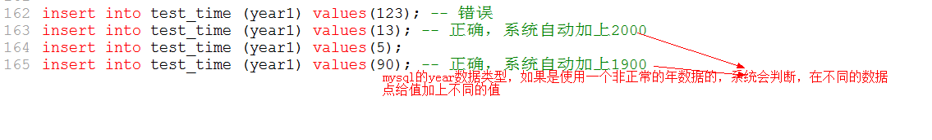

mysql时间日期格式虽然很强大，但是php更愿意使用时间戳（不是mysql的时间戳，是一个整型），因为php的时间功能更强大。

列属性（约束）
有时候系统会自动的为某些特殊的数据类型增加一些额外的属性，用来约束当前数据的一个格式或者内容
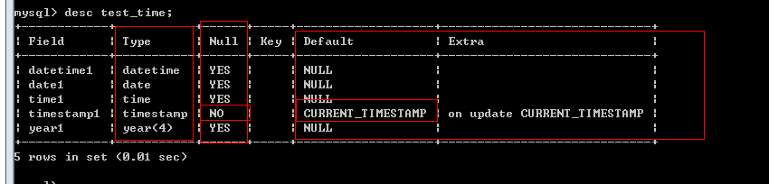

SQL列属性有多种：NULL/NOT NULL，default，primary key，auto_increment，unique key，comment

NULL/NOT NULL：表示一个字段是否允许为空，空是属性，不是数据类型。
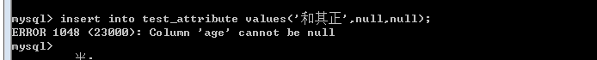
default：默认值，当一个字段没有被插入数据或者显示的使用默认值的时候，使用系统定义之初维护的默认值
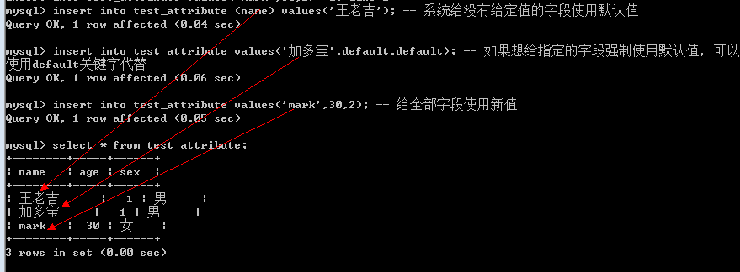

主键
主键：主要的键，primary key
一个字段中，该值是在所有其他的值中不允许重复出现的，主键不允许数据字段为空
一个表中只能拥有一个主键。

增加主键
语法1：创建表时在字段后面直接新增
字段 字段类型 primary key
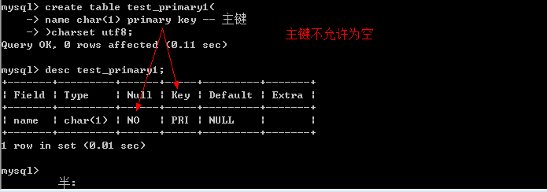

语法2：创建表时在所有字段之后指定主键
primary key(字段名列表)：可以使用多个字段协同作为主键（复合主键）
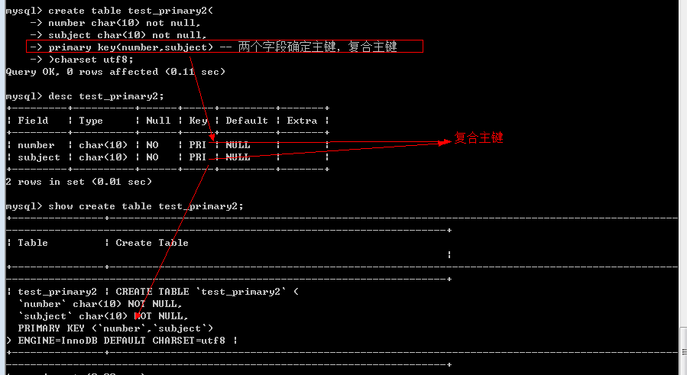

语法3：在创建表之后修改表结构增加主键
alter table 表名 add primary key(字段名列表)；
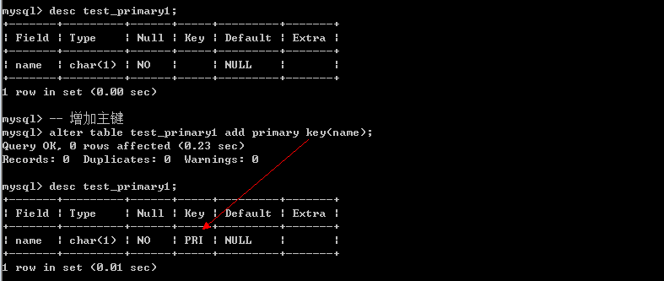

注意：修改表的结构不同于新增表，如果当前表的数据中，要做主键的字段已经存在重复数据，那么主键会新增失败。
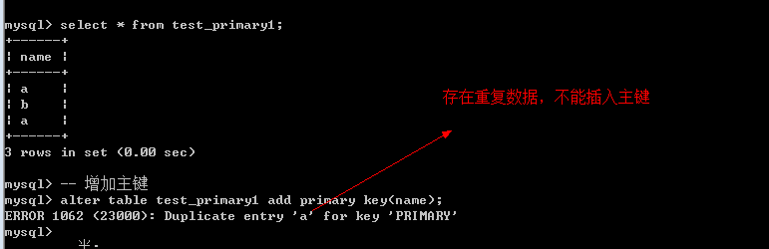

主键约束
主键约束的字段，不允许为空，不允许重复。
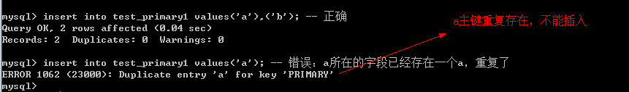

复合主键：两个字段合起来都一样才冲突
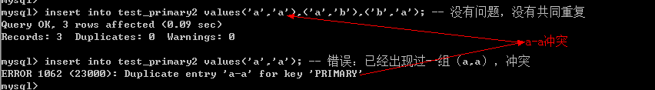

修改主键
主键没有办法修改：先删除后新增

删除主键
当一个表中某一个东西只能出现一次的时候（属性），会自动的上升到表结构层级。
语法：与修改表结构一致
alter table 表名 drop primary key; -- 一张表只有一个主键
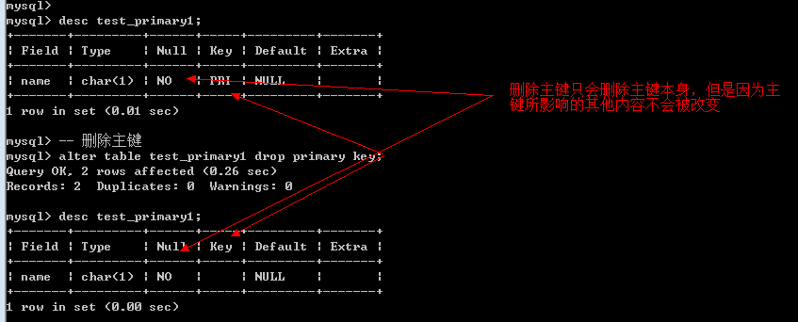

主键通常都不是业务字段（业务产生的真实数据字段），一般情况下主键都是逻辑字段（纯数字，系统制作，没有业务含义）

自动增长
auto_increment，某个字段上的值，在进行数据插入的时候，如果没有指定具体的值，那么系统将根据已有的该字段的最大值，自动加1为字段进行赋值。

增加自动增长
自动增长必须建立在有索引的字段上（key字段不为空），自动增长只能是整型数值。
语法：字段 字段类型 auto_increment
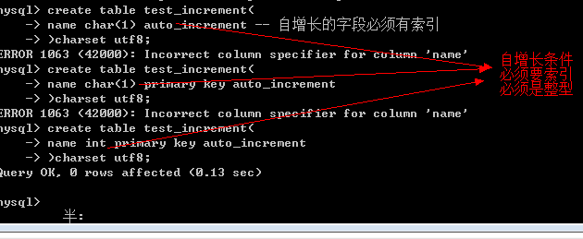

表增加额外属性
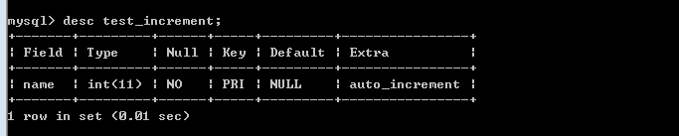

使用自动增长
如果使用主动增加数据，自增长自动失效。
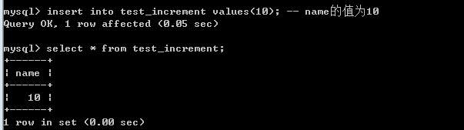

表结构变化
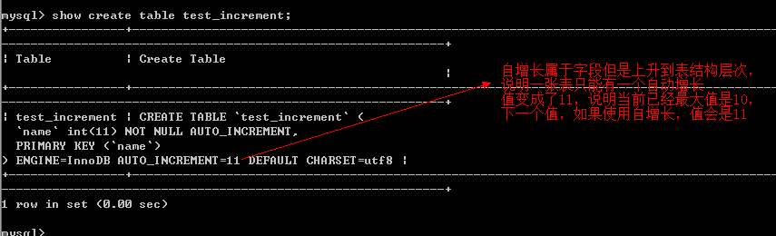

如果要触发自动增长：不给字段值；使用null代替；default触发
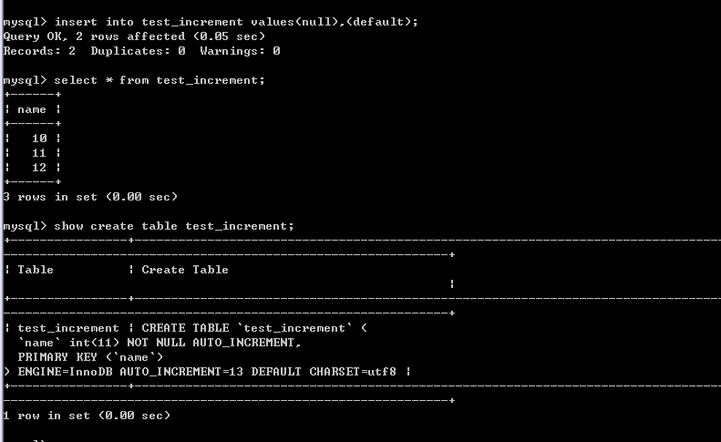

修改自动增长
一个自动增长的值是可以被修改的，修改之后，如果里面的自增长值已经超过了修改后的大小，那么系统下次自动增长的时候，依然会根据最大值自动增长。
语法：
alter table 表名 auto_increment = 值;
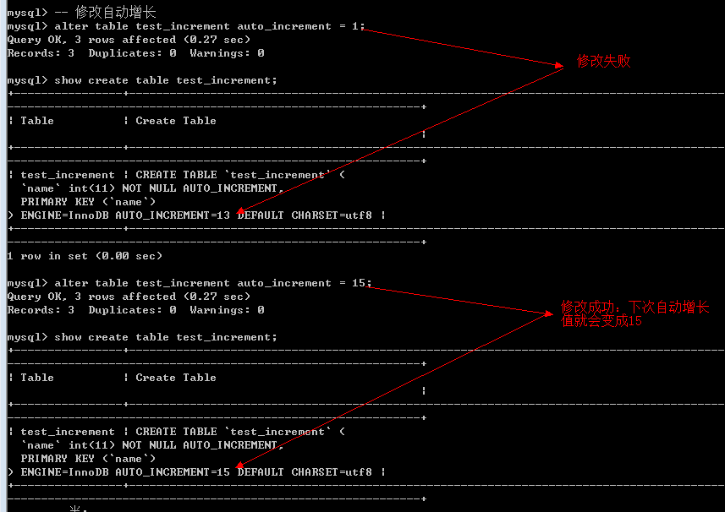

可以修改自增长的初始位置以及步长（每次自动增长的量）。
show variables like ‘auto_increment%’;
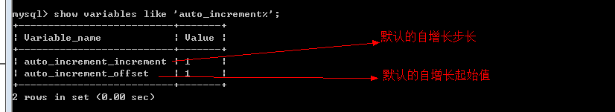

修改语法
set auto_increment_increment = 2;
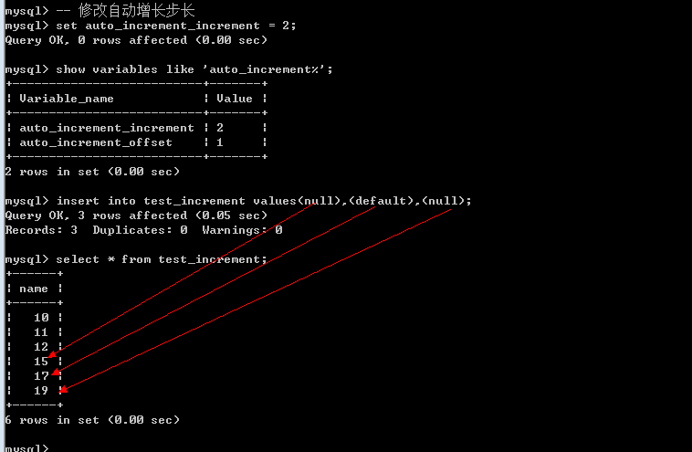

删除自动增长
删除自动增长，就是在原来的字段属性上，将自动增长给去除。
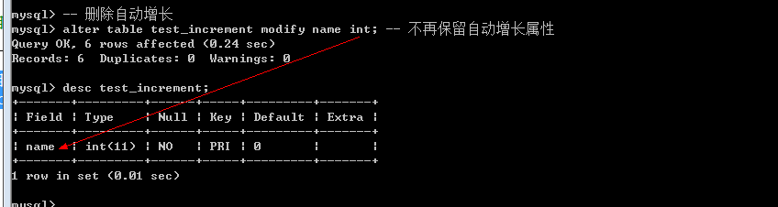

主键与自动增长的依赖关系
